FATIGUE SEVERITY SCALE (FSS)

Observation: | Fatigue_Severity_Scale_R01
File: | 0000.doc
Versie doc.: | 1.2
Status: | Draft | Request for Comments | Final
Standaard: | HL7 Versie 3 (augustus 2004)
Auteurs: | Ir. A.M. Fleurke, Dr. W.T.F. Goossen, E. J. Hoijtink, Drs. J. van der Kooij & Drs. M. Vlastuin.
Brondocument: | Nictiz Specificaties CVA-keteninformatiesysteem versie 1.1 d.d. 29 september 2004. Dr. William Goossen, Drs. Ron Meijer, Pamela van der Kruk, Drs. Lonneke Reuser

1. Versie beheer

versie | datum | wijzigingen | auteurs
1.2 | 23-02-2006 | Extra verduidelijking toegevoegd in paragraaf 11 voor zoektocht SNOMED codes. | Drs. Judith van der Kooij
1.1 | 13-02-2006 | Controle SNOMED codes uitgevoerd: geen codes gevonden. | Drs. Judith van der Kooij
1.0 | 14-04-2005 | Versienummer naar 1.0, final oplevering | Ir. A.M. Fleurke

2. Doel van de Fatigue Severity Scale

Met behulp van de Fatigue Severity Scale (FSS) kan vermoeidheid bij Multiple Sclerosis en andere condities, zoals Systemic Lupus Erythmatosis (SLE) en het Chronic Fatigue Immune Dysfunction Syndrome (CFIDS), geëvalueerd worden. De Fatigue Severity Scale is ontworpen om vermoeidheid van klinische depressie te kunnen onderscheiden.

3. Wetenschappelijke onderbouwing

The Fatigue Severity Scale (FSS) is ontworpen om medici te ondersteunen bij het herkennen en diagnosticeren van vermoeidheid (Krupp, LaRocca, Muir-Nash & Steinberg, 1989). Omdat de vragenlijst wordt ingevuld door de patiënt zelf, die aan ieder vraag een bepaalde waarde toekent, is bij deze meetmethode het probleem van de subjectiviteit evident.
De vragenlijst bevat 9 vragen, die als doel hebben de patiënt een antwoord te ontlokken met betrekking tot de ervaren ernst van de vermoeidheidsymptomen, die zijn gerelateerd aan dagelijkse activiteiten zoals fysiek functioneren, oefeningen en werk, privé leven en sociale contacten. De vragenlijst wordt door de patiënt zelf ingevuld.

Het antwoord op iedere vraag is het invullen van een waarde tussen de 1 en 7, waarbij de 1 staat voor “helemaal oneens” en 7 voor “helemaal mee eens”.

De score van Fatigue Severity Scale bevindt zich tussen minimaal 9 en maximaal 63.
De totaalscore wordt vervolgens gedeeld door 9, waardoor het mogelijk wordt de bevindingen in één score weer te geven.
4. Beschrijving variabelen van de Fatigue Severity Scale

FSS | vraag | score
1 | Als ik moe ben, ben ik minder gemotiveerd. | [1..7]
2 | Mijn vermoeidheid wordt opgeroepen door lichaamsbeweging. | [1..7]
3 | Ik ben snel vermoeid. | [1..7]
4 | Moeheid belemmert mijn lichamelijk functioneren. | [1..7]
5 | Mijn moeheid zorgt vaak voor problemen. | [1..7]
6 | Langdurig lichamelijk inspannen kan ik niet door de vermoeidheid. | [1..7]
7 | Moeheid belemmert mij bij het uitvoeren van bepaalde taken en verantwoordelijkheden. | [1..7]
8 | Van de klachten die mij het meest hinderen, is vermoeidheid één van de drie ergste. | [1..7]
9 | Bij mijn werk, gezinsleven of sociale contacten word ik belemmerd door mijn vermoeidheid. | [1..7]

5. Werkinstructie

De afname van de FSS gebeurt door de patiënt. Alle vragen moeten worden beantwoord.
De somscore wordt gedeeld door 9.

6. Interpretatierichtlijnen

In het algemeen geldt: hoe hoger de score des te groter het niveau van vermoeidheid, hierbij geldt de volgende interpretatie:
De score is ongeveer 2.8: de patiënt ervaart geen vermoeidheid;
De score is ongeveer 4.6: de vermoeidheid kan zijn gerelateerd aan Lupus;
De score is ongeveer 4.8: de vermoeidheid kan zijn gerelateerd aan Multiple Sclerose;
De score is ongeveer 6.1: de vermoeidheid kan zijn gerelateerd aan CFIDS.

Of er sprake is van betreffende ziektes is mede afhankelijk van de overige criteria die voor de verschillende ziektes zijn gesteld.

Opmerking: in de interpretatie van de score zijn depressie en Lyme-ziekte niet opgenomen.

7. Literatuur/bronvermelding

- Krupp, L. B., LaRocca, N. G., Muir-Nash, J. & Steinberg, A. D. (1989). The Fatigue Severity Scale. Application to Patients with Multiple Sclerosis and Systemic Lupus Erythematosis, Archives of Neurology, 46, 1121-1123.
- Taylor, R., Jason, L. A. & Torres, A. (2000). Fatigue rating scales: An empirical comparison. Psychological Medicine, 30, 849-856.
- http://www.cephalon.com/newsroom/factsheets/FSS_Fact_Sheet.pdf
- http://www.cfids.org/archives/2002rr/2002-rr4-article02.asp

8. Een voorbeeld van het instrument

Er is geen voorbeeld beschikbaar.

9. Model en beschrijving

Beschrijving FSS HL7 model. De figuur start met de entry-point in het midden bovenaan.
Die verwijst naar de schaal als geheel: de FSS. Voor de FSS kan een totaalscore worden gegeven die bestaat uit het optellen van alle scores van alle vragen en deze te delen door het aantal vragen (9). De variabelen 1-7 zijn als afzonderlijke observaties om de somscore gegroepeerd.

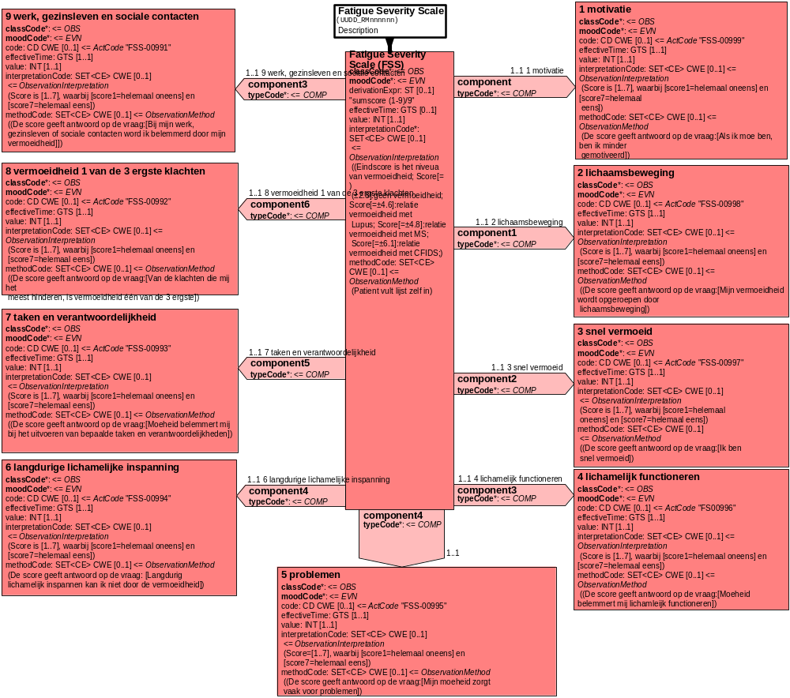

10. Mapping tabel uittreksel en OID voor vocabulaire

Voor de opname van de Fatigue Severity Scale in een HL7 v3 bericht is een correcte weergave van de schaal, de codes en de mapping naar HL7 v3 noodzakelijk. Die is in onderstaande tabel opgenomen. De hier in opgenomen codes zijn verplicht.

Een tweede belangrijk onderdeel hier is de HL7 OID (unique Object Identifiers). De vraag is uitgezet bij het secretariaat van HL7 Nederland. De OID voor CVA-KIS is: ********

Mapping Domeingegevens, systemen, Vocabulaire en R-MIM CVA
Sub-onderdeel |  | Variabele uit instrument | verplicht/ optioneel / reden verplicht | DMIM | Plaats in HL7 Model | Datatype HL7 | Cardinaliteit | Vocabulaire | Code | Vb | SNOMED
Detail van Fatigue Severity Scale |  |  | Condition Node element
 |  | motivatie | V | OBS | OBS: value | INT | 1..1 | CVA-KIS | FSS-00999
 |  | lichaamsbeweging | V | OBS | OBS: value | INT | 1..1 | CVA-KIS | FSS-00998
 |  | snel vermoeid | V | OBS | OBS: value | INT | 1..1 | CVA-KIS | FSS-00997
 |  | lichamelijk functioneren | V | OBS | OBS: value | INT | 1..1 | CVA-KIS | FSS-00996
 |  | problemen | V | OBS | OBS: value | INT | 1..1 | CVA-KIS | FSS-00995
 |  | langdurige lichamelijke inspanning | V | OBS | OBS: value | INT | 1..1 | CVA-KIS | FSS-00994
 |  | Taken en verantwoordelijkheid | V | OBS | OBS: value | INT | 1..1 | CVA-KIS | FSS-00993
 |  | Vermoeidheid 1 van de 3 ergste klachten | V | OBS | OBS: value | INT | 1..1 | CVA-KIS | FSS-00992
 |  | Werk, gezinsleven en sociale contacten | V | OBS | OBS: value | INT | 1..1 | CVA-KIS | FSS-00991
 |  | FSS totaalscore | V | OBS | OBS: value | INT | 1..1 | CVA-KIS | FSS-00011

De mapping tabel uit de Engelse versie is hier weergegeven.

Mapping Domain data, systems, Vocabulary and R-MIM CVA
Subpart |  | Variable from instrument | mandatory/ optional / reason mandatory | DMIM | Place in HL7 Model | Datatype HL7 | Cardinality | Vocabulairy | Code | Vb | SNOMED
Detail of Fatigue Severity Scale |  |  | Condition Node element
 |  | motivation | M | OBS | OBS: value | INT | 1..1 | CVA-KIS | FSS-00999
 |  | exercise | M | OBS | OBS: value | INT | 1..1 | CVA-KIS | FSS-00998
 |  | easily fatigued | M | OBS | OBS: value | INT | 1..1 | CVA-KIS | FSS-00997
 |  | physical functioning | M | OBS | OBS: value | INT | 1..1 | CVA-KIS | FSS-00996
 |  | problems | M | OBS | OBS: value | INT | 1..1 | CVA-KIS | FSS-00995
 |  | sustained physical functioning | M | OBS | OBS: value | INT | 1..1 | CVA-KIS | FSS-00994
 |  | duties and responsibilities | M | OBS | OBS: value | INT | 1..1 | CVA-KIS | FSS-00993
 |  | fatigue is among my three most disabling symptoms | M | OBS | OBS: value | INT | 1..1 | CVA-KIS | FSS-00992
 |  | work, family and social life | M | OBS | OBS: value | INT | 1..1 | CVA-KIS | FSS-00991
 |  | FSS total score | M | OBS | OBS: value | INT | 1..1 | CVA-KIS | FSS-00011

11. Nadere toelichting

De interpretatie van de score is discutabel aangezien de waarden erg dicht bij elkaar liggen.
De overige criteria die voor de verschillende ziektes zijn gesteld, zijn van belang.
Voor de FSS zijn geen SNOMED CT codes beschikbaar. De items in de mappingtabel staan voor een aantal stellingen. Deze stellingen zijn niet opgenomen in SNOMED.

